**ESERCIZI CISCO PACKET**

CONSEGNA:

**Creare una rete con due switch e 6 host, 3 host per ogni switch. Questi 6 host devono far parte tutti della stessa rete e devono comunicare tutti tra loro.**

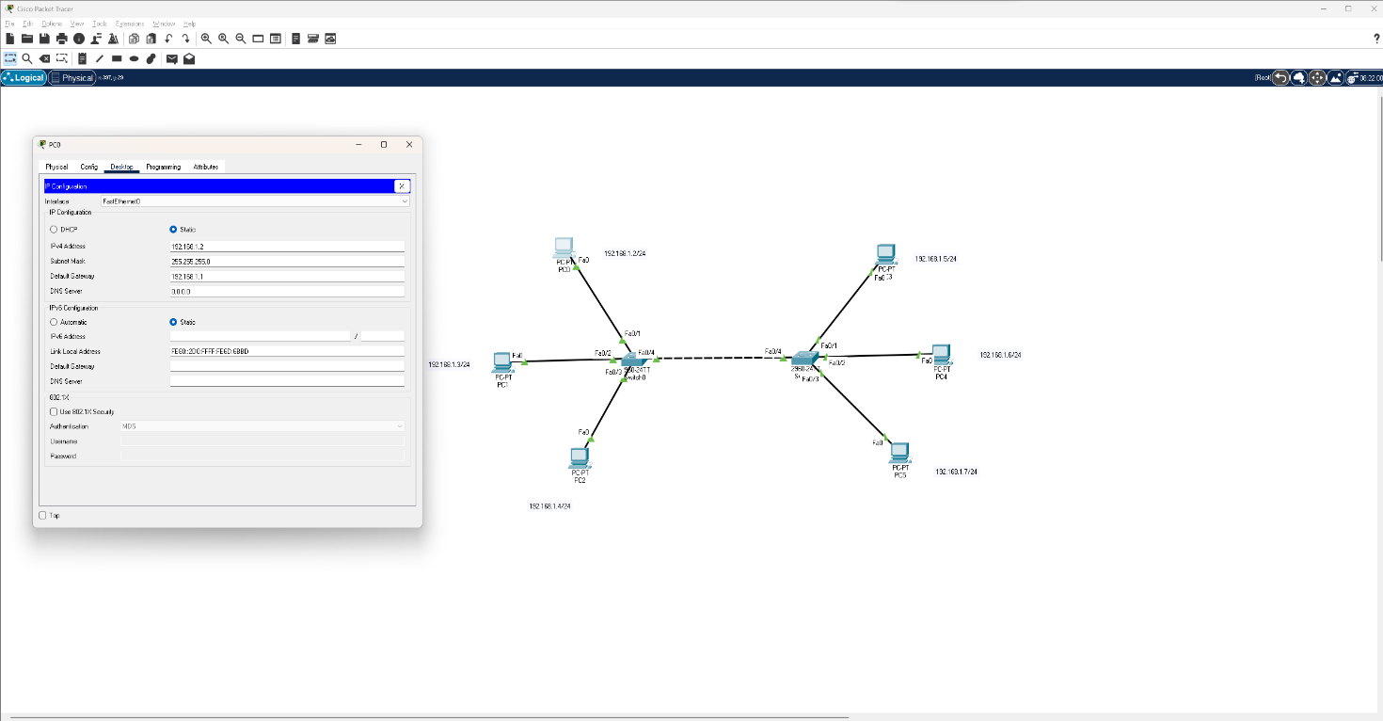

*FASE 1* = CREAZIONE DELLA RETE:

1. Importare sul programma 3 host (PC) e 2 switch ( Dispositivi appartenenti al livello 2 del modello OSI)
2. Collegare ciascun dispositivo al rispettivo switch / collegamento dei due switch
3. Assegnazione di un proprio Indirizzo IP e Indirizzo Gateway “Convenzionale” a tutti i Dispositivi Host

*FASE 2* = PING:

1. Una volta linkati tutti gli Host agli switch e aver assegnato ad ogni Host il relativo Indirizzo IP, si procede alla verifica della corretta connessione tra gli Host
2. Tramite il “Command Prompt” con la funzione “Ping IP_destinazione” verificheremo che tutti gli Host siano connessi tra loro

